

ОСНОВЫ ЭЛЕКТРОТЕХНИКИ

ОТЧЕТ

по лабораторной работе

Исследование линейных двухполюсников в электрических цепях однофазного синусоидального тока

Группа Р3332

Вариант 091

Выполнил(а): Ястребов-Амирханов Алекси

Дата сдачи отчета: 07.12.2025

Дата защиты:

Контрольный защиты: 08.12.2025

Количество баллов:

СПб – 2025
Цель работы: Исследование свойств линейных цепей синусоидального тока, а также особых режимов работы, таких как резонанс напряжений и токов.

Исходные данные для выполнения лабораторной работы:
№ вар | U, В | ψ_{u,} градус |  | f, Гц | R₁, Ом |  | R_{k}, Ом | L_{k}, мГн | C, мкФ
№ вар | U, В | Часть 1 | Часть 2 | f, Гц | Часть 1 | Часть 2 | R_{k}, Ом | L_{k}, мГн | C, мкФ
091 | 6 | 0 | -150 | 19.894 | 40 | 35 | 5 | 69.283 | 53.591

Часть 1

Расчёт амплитуды синусоидального напряжения:

$$U_{max}=U_{Д}⋅\sqrt{2}=6⋅\sqrt{2}=8.485 [В]$$

Расчет угловой частоты:

$$ω=2πf=2π⋅19.894=124.998 [рад/с]$$

Реактивная составляющая сопротивления конденсатора:

$$X_{C}=1/(ω⋅C)=1/(124.998 ⋅53.591⋅10^{-6})=149.281 [Ом]$$

Реактивная составляющая сопротивления катушки индуктивности:

$$X_{L}=ω⋅L=124.998 ⋅69.283⋅10^{-3}=8.660 [Ом]$$

Схема 1
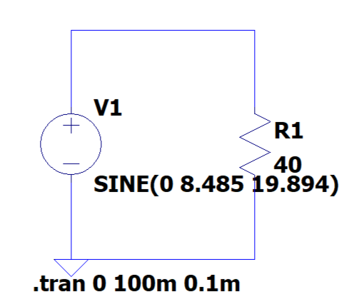

U = 6 В
$$I=\frac{U}{Z}=\frac{6}{40}=0.15 A$$
$$R=R_{1}=40 Ом$$
$X=0$
$$Z=R_{1}=40$$
$$φ=arctg\left(\frac{X}{R}\right)=0°$$

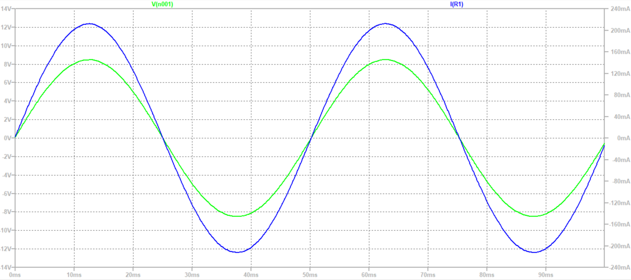
Зеленый график – напряжение на двухполюснике
Синий график – ток через двухполюсник
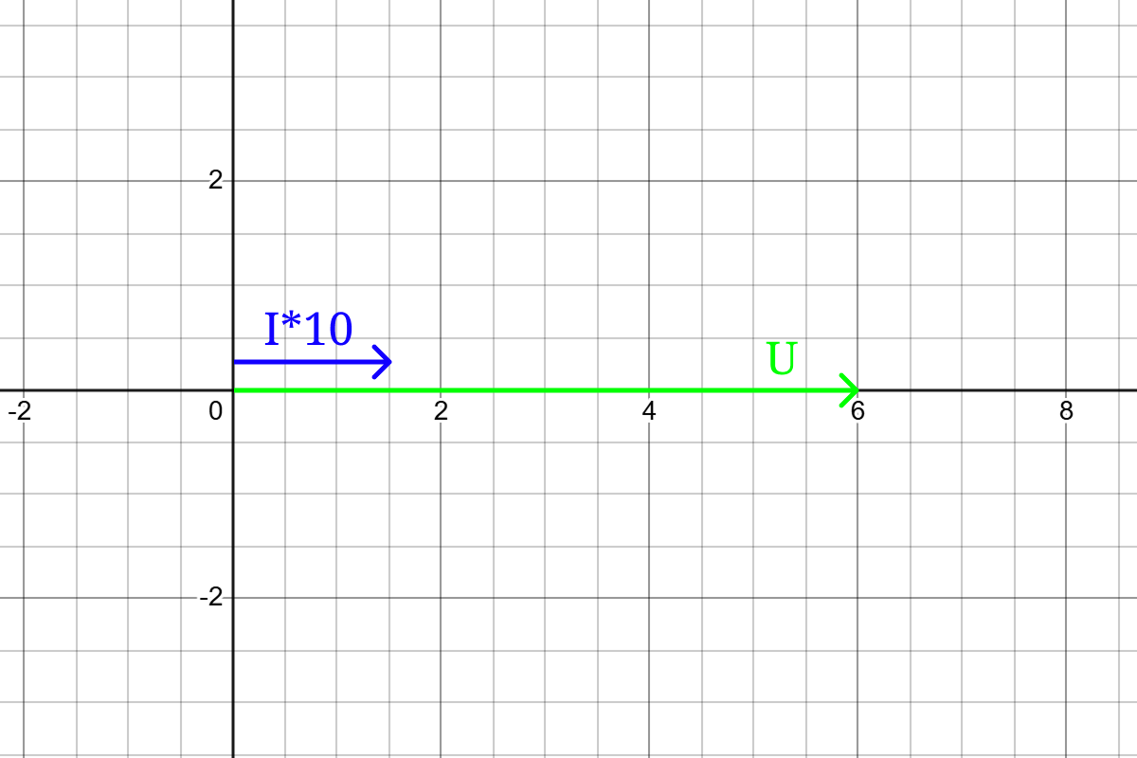

Схема 2
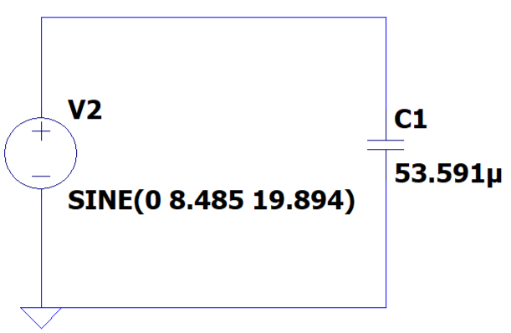
$X=-X_{C}=-\frac{1}{\left(ω∙C\right)}=-\frac{1}{124,998*53,591*10^-6}=-149,281$

$$Z=X_{C}=149,281$$
$$I=\frac{U}{Z}=\frac{6}{149,281}=0,04 A$$

$$R=0; φ=arctg\left(-∞\right)=-90°$$

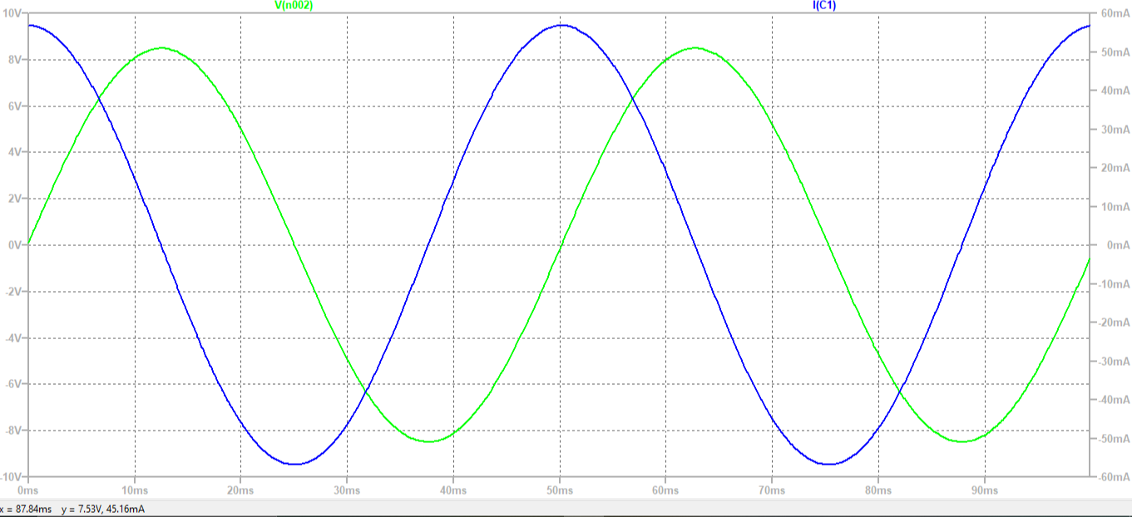
Зеленый график – напряжение на двухполюснике
Синий график – ток через двухполюсник
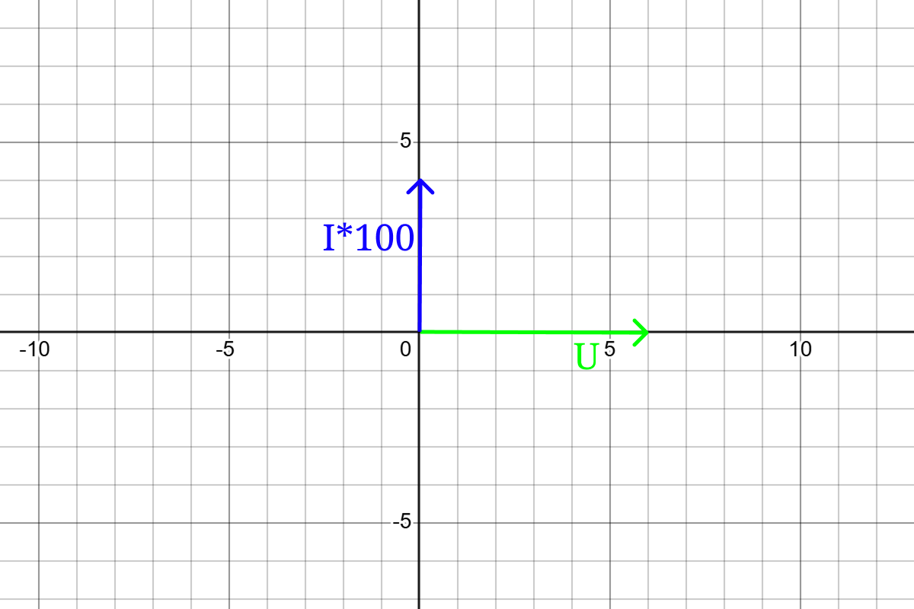
Схема 3

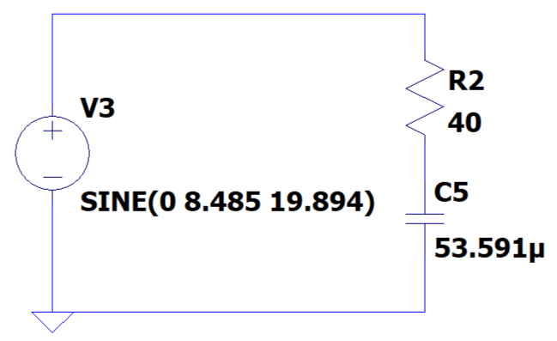

$$X=-X_{C}=-\frac{1}{\left(ω∙C\right)}=-149,281$$
$$R=R_{1}=40 Ом$$
$$Z=\sqrt{R^{2}+X^{2}}=\sqrt{40^2+(-149,281)^2}=154,547$$
$$φ=arctg\left(\frac{X}{R}\right)=arctg\left(\frac{-149,281}{40}\right)=-75°$$
$$I=\frac{U}{Z}=\frac{40}{154,547}=0,039 A$$

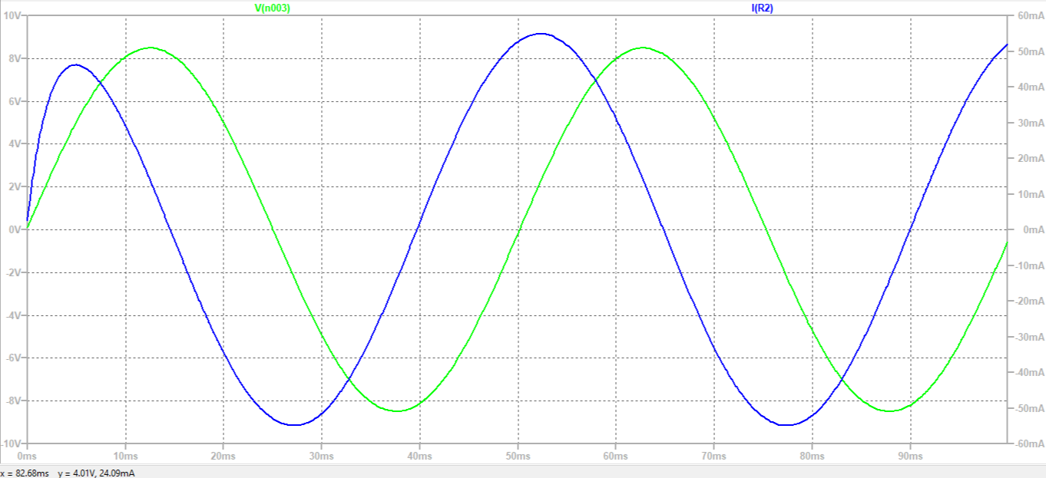
Зеленый график – напряжение на двухполюснике
Синий график – ток через двухполюсник

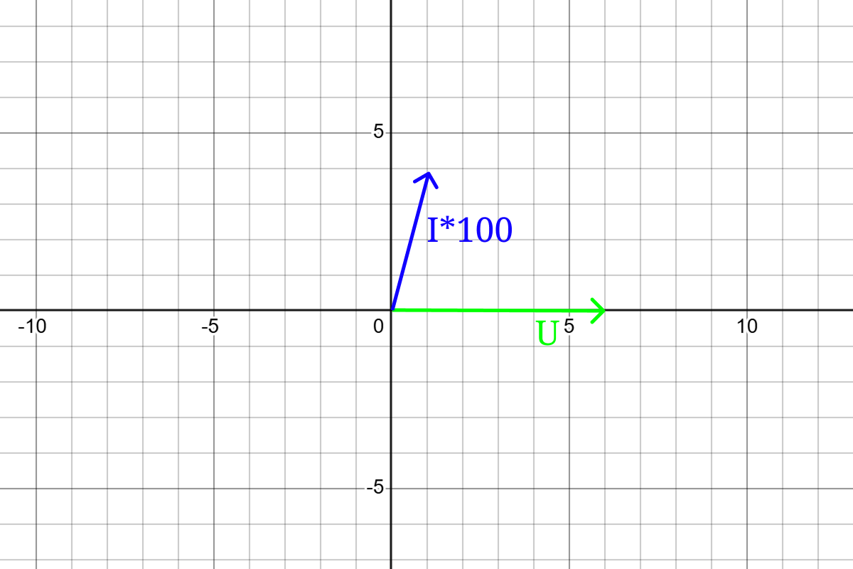
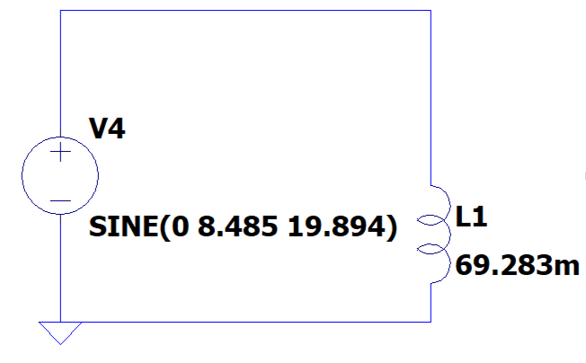
Схема 4

$$X=X_{L}=ω∙L=8,66$$
$$R=R_{k}=5 Ом$$
$$Z=\sqrt{R^{2}+X^{2}}=\sqrt{25+8,66^2}=10$$
$$φ=arctg\left(\frac{X}{R}\right)=arctg\left(\frac{8,66}{5 }\right)=59,999°$$
$$I=\frac{U}{Z}=\frac{6}{10}=0,6 A$$

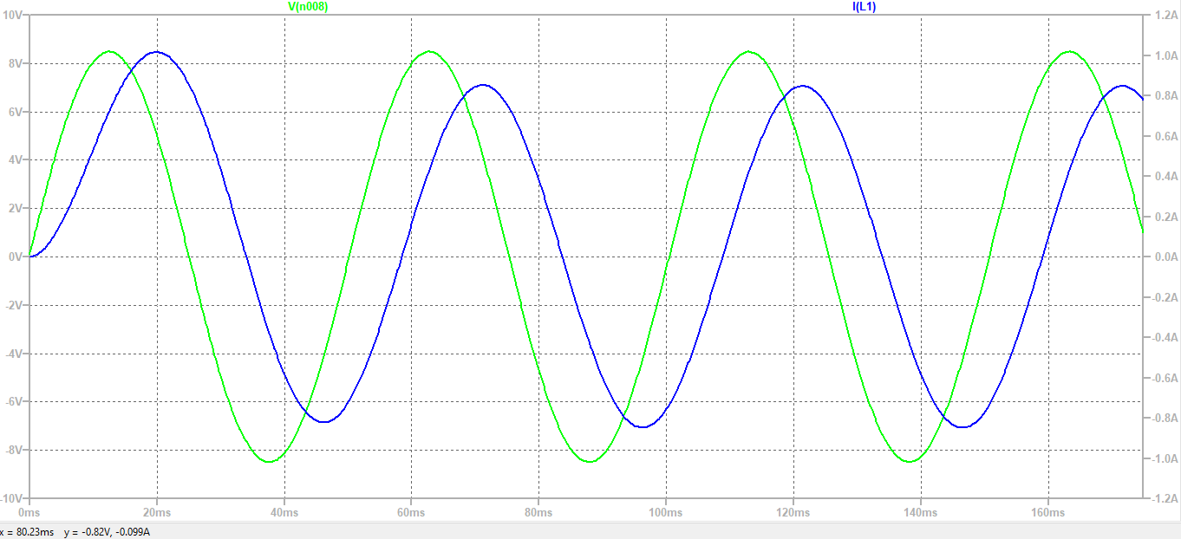
Зеленый график – напряжение на двухполюснике
Синий график – ток через двухполюсник
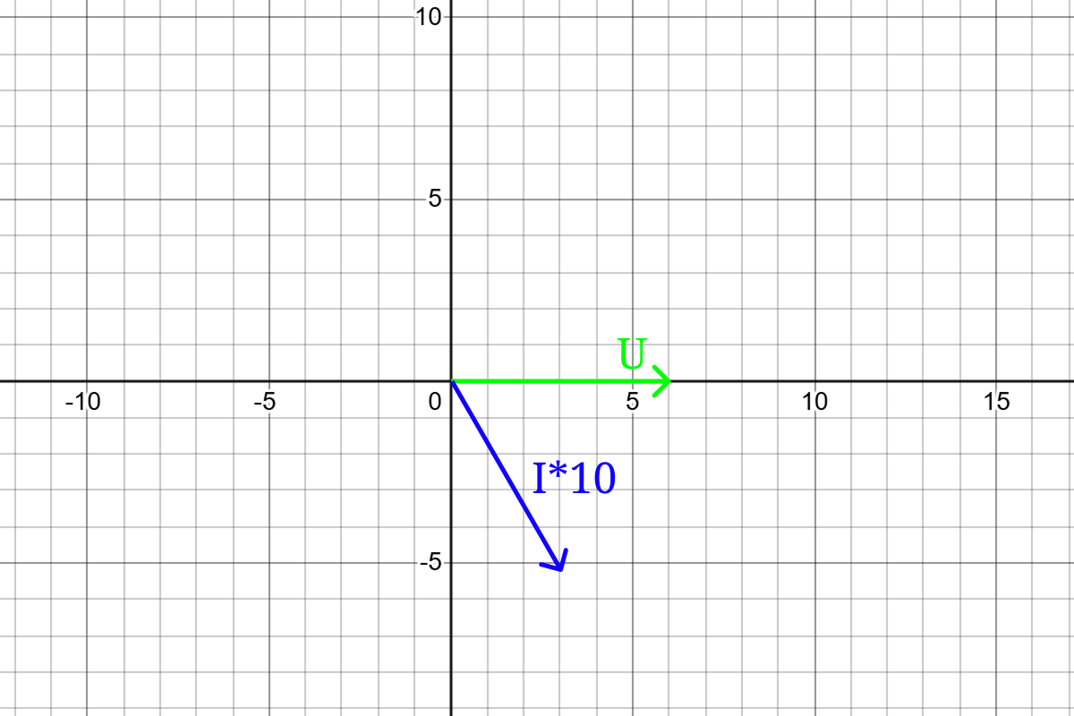

Схема 5
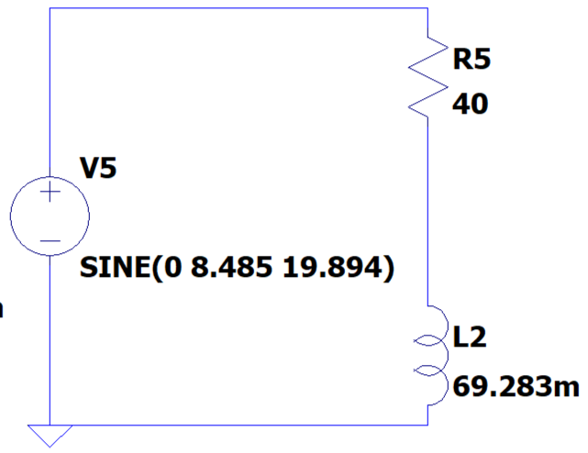
$$X=X_{L}=ω∙L=8,66$$
$$R=R_{1}+ R_{k}=40+5= 45 Ом$$
$$Z=\sqrt{R^{2}+X^{2}}=\sqrt{45^2+8,66^2}=45,826$$
$$φ=arctg\left(\frac{X}{R}\right)=arctg\left(\frac{8,66}{45}\right)=10,893°$$
$$I=\frac{U}{Z}=\frac{6}{45,826}=0,131 A$$

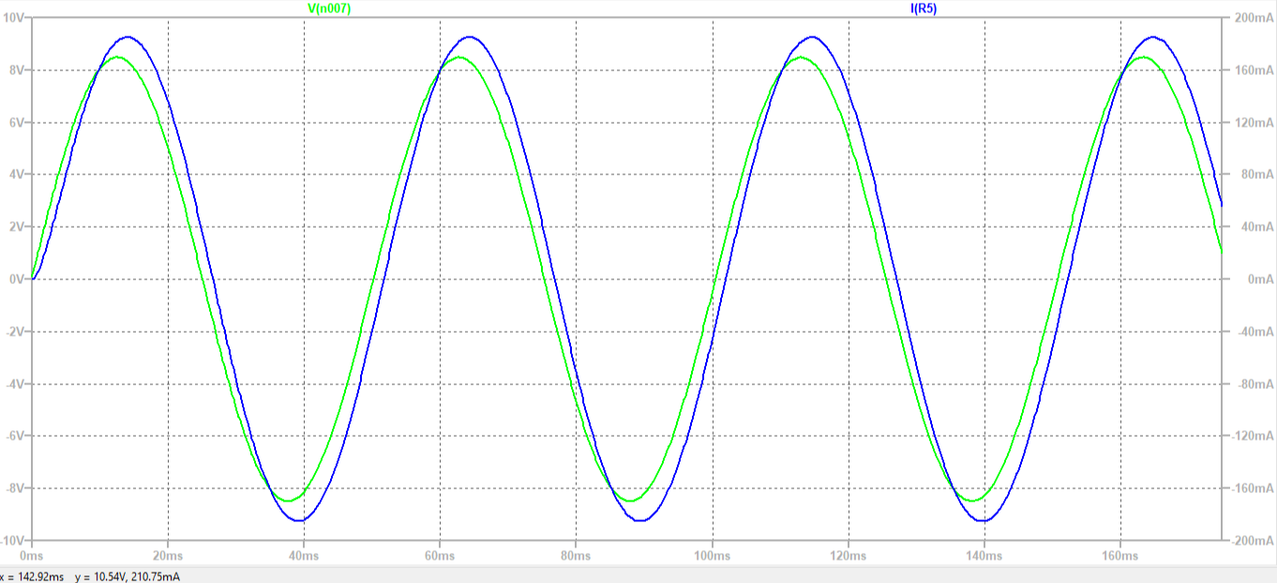
Зеленый график – напряжение на двухполюснике
Синий график – ток через двухполюсник
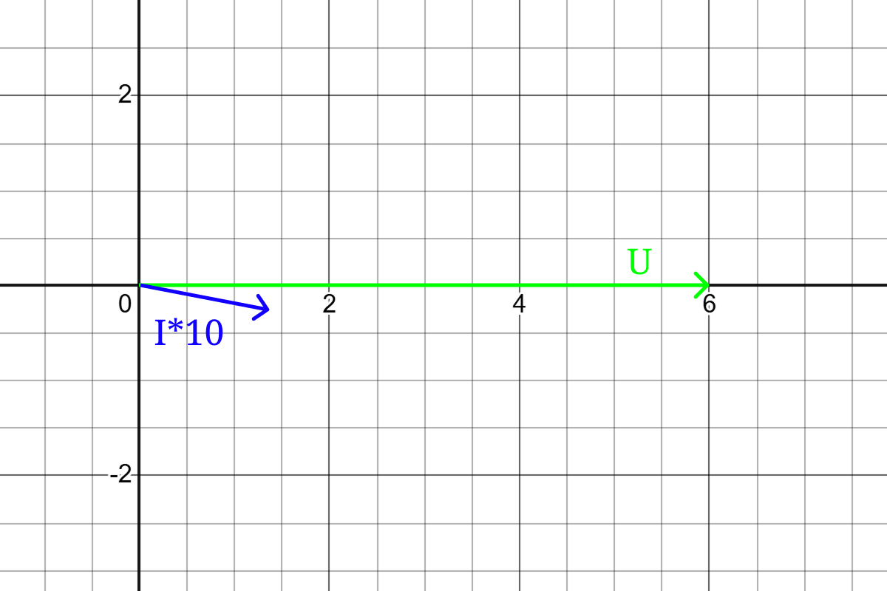
Схема 6
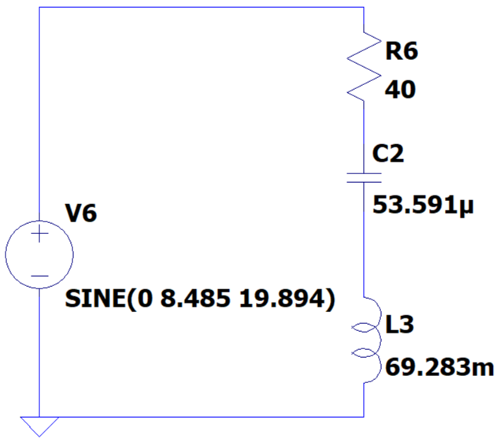
$$X=X_{L}-X_{C}=ω ∙L-\frac{1}{ω∙C}=-140,621$$
$$R=R_{1}+ R_{k}=40+5= 45 Ом$$
$$Z= \sqrt{R^{2}+X^{2}}=\sqrt{45^2+(-140,621)^2}=147,646$$
$$φ=arctg\left(\frac{X}{R}\right)=arctg\left(\frac{-140,621}{45}\right)=-72,255°$$
$$I=\frac{U}{Z}=\frac{6}{147,646}=0,041 A$$

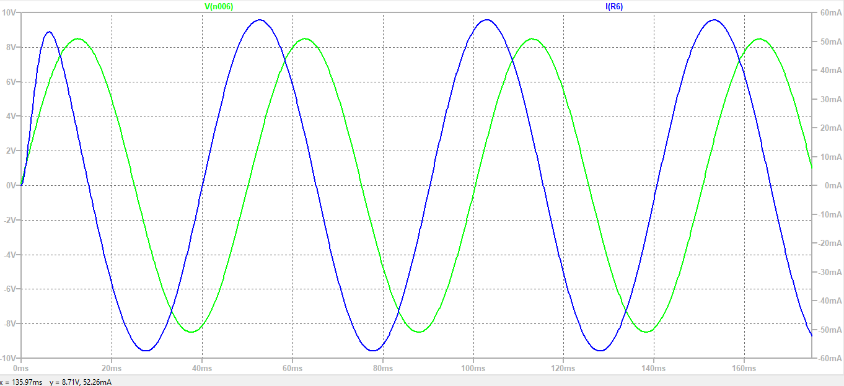
Зеленый график – напряжение на двухполюснике
Синий график – ток через двухполюсник
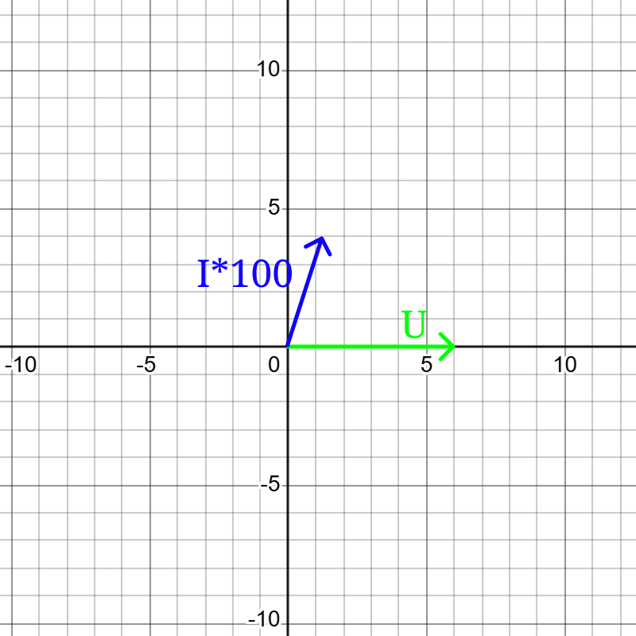
Схема 7
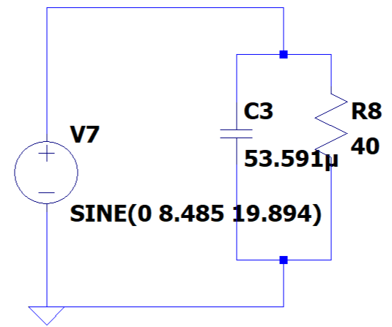
$$B=-B_{C}=-ω∙C=-124,998∙0.000053591=-0,007$$
$$G=\frac{1}{R_{1}}=\frac{1}{40}= 0,025$$
$$Y= \sqrt{{0,025}^{2}+{(-0,007)}^{2}}=0,026$$
$$φ=arctg\left(\frac{B}{G}\right)=arctg\left(\frac{-0,007}{0,025}\right)=-15,642°$$
$$I=U∙Y=6∙0,026=0,156 A$$

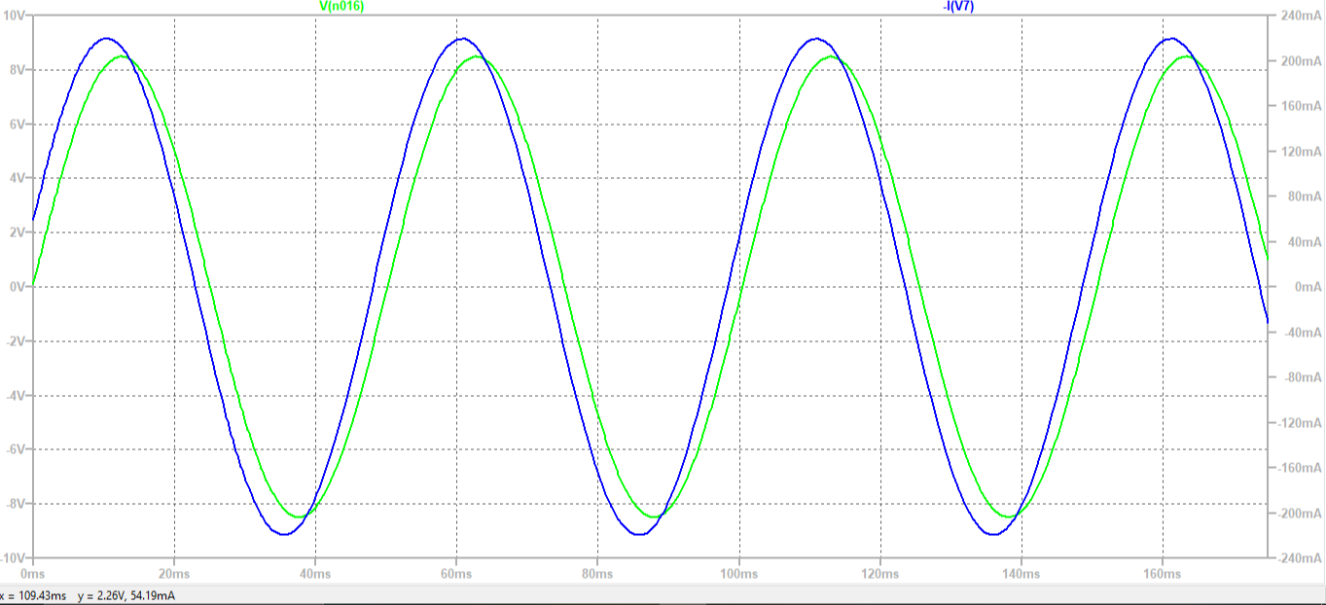
Зеленый график – напряжение на двухполюснике
Синий график – ток через двухполюсник
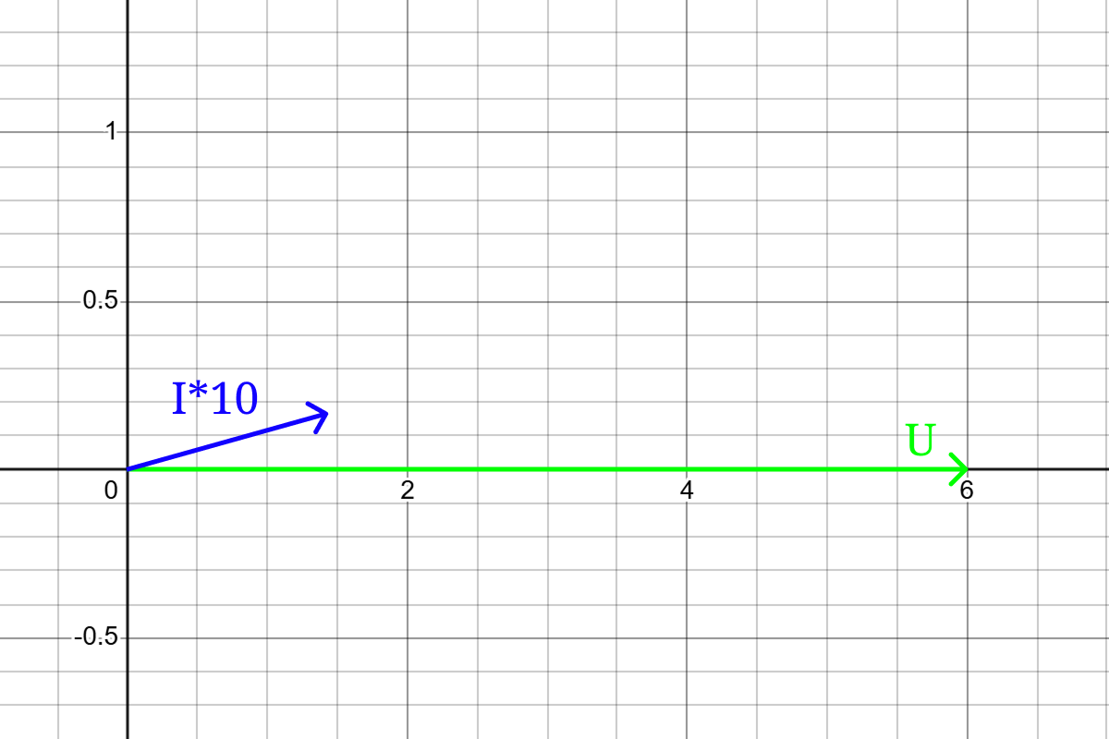
Схема 8
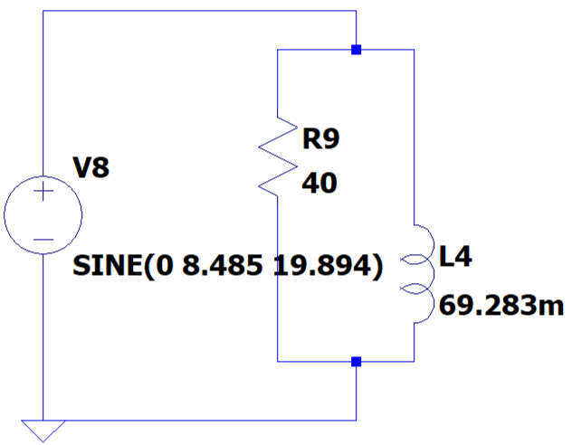
$$G_{1}=\frac{1}{R_{1}}=\frac{1}{40}=0,025$$
$$G_{k}=\frac{R_{k}}{R_{k}^{2}+X_{L}^{2}}=\frac{R_{k}}{R_{k}^{2}+{(ω∙L)}^{2}}=0,05$$
$$B_{1}=0$$
$$B_{k}=\frac{X_{L}}{R_{k}^{2}+X_{L}^{2}}=\frac{ω∙L}{R_{k}^{2}+{(ω∙L)}^{2}}=0,087$$
$$G=G_{1}+G_{k}= 0,075$$
$$B=B_{k}-B_{1}=0,087$$
$$Y= \sqrt{G^{2}+B^{2}}=\sqrt{0,05^2+0,087^2}=0,115$$
$$I=U∙Y=6∙0,115=0,69 A$$
$φ=arctg\left(\frac{B}{G}\right)=arctg\left(\frac{0,087}{0,075}\right)=49,236°$

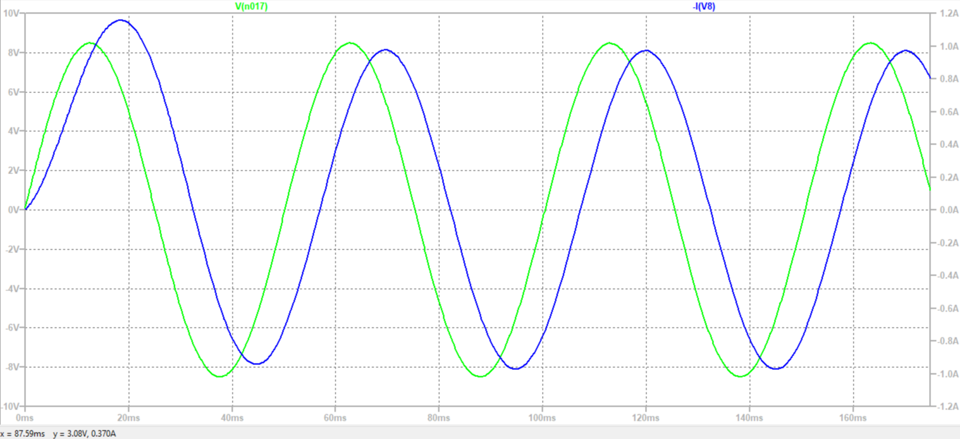
Зеленый график – напряжение на двухполюснике
Синий график – ток через двухполюсник
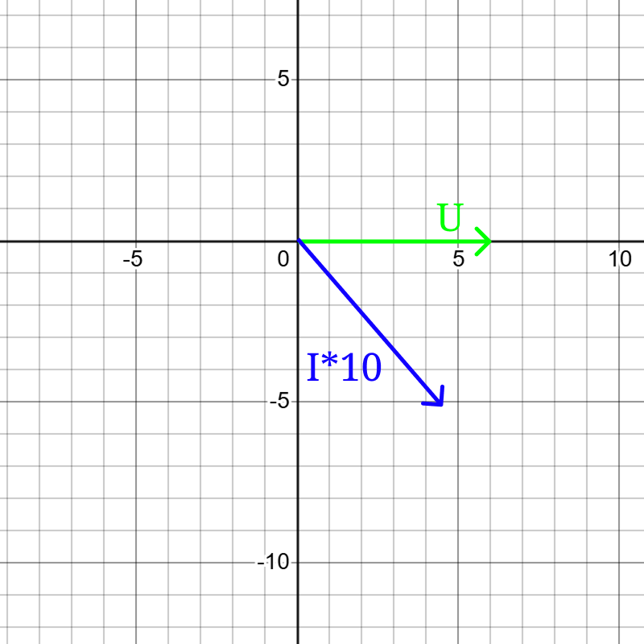
Схема 9
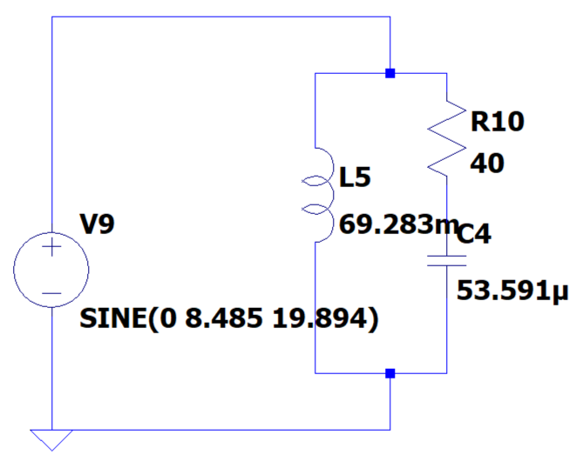
$G_{1}=\frac{R_{1}}{R_{1}^{2}+X_{C}^{2}}=\frac{R_{1}}{R_{1}^{2}+{(\frac{1}{ω∙C})}^{2}}=\frac{40}{40^2+149,281^2}=0,002$
$$G_{k}=\frac{R_{k}}{R_{k}^{2}+X_{L}^{2}}=\frac{R_{k}}{R_{k}^{2}+{(ω∙L)}^{2}}=\frac{5}{5^{2}+8,66^2}=0,05$$
$$B_{1}=\frac{X_{C}}{R_{1}^{2}+X_{C}^{2}}=\frac{149,281}{40^2+149,281^2}=0,006$$
$$B_{k}=\frac{X_{L}}{R_{k}^{2}+X_{L}^{2}}=\frac{ω∙L}{R_{k}^{2}+{(ω∙L)}^{2}}=\frac{8,66}{5^2+8,66^2}=0,087$$
$$G=G_{1}+G_{k}= 0,052 Ом$$
$B=B_{k}-B_{1}=0,081$
$$Y= \sqrt{G^{2}+B^{2}}=\sqrt{0,052^2+0,081^2}=0,096$$
$$I=U∙Y=6∙0,096=0,576 A$$
$φ=arctg\left(\frac{B}{G}\right)=arctg\left(\frac{0,081}{0,052}\right)=57,301°$
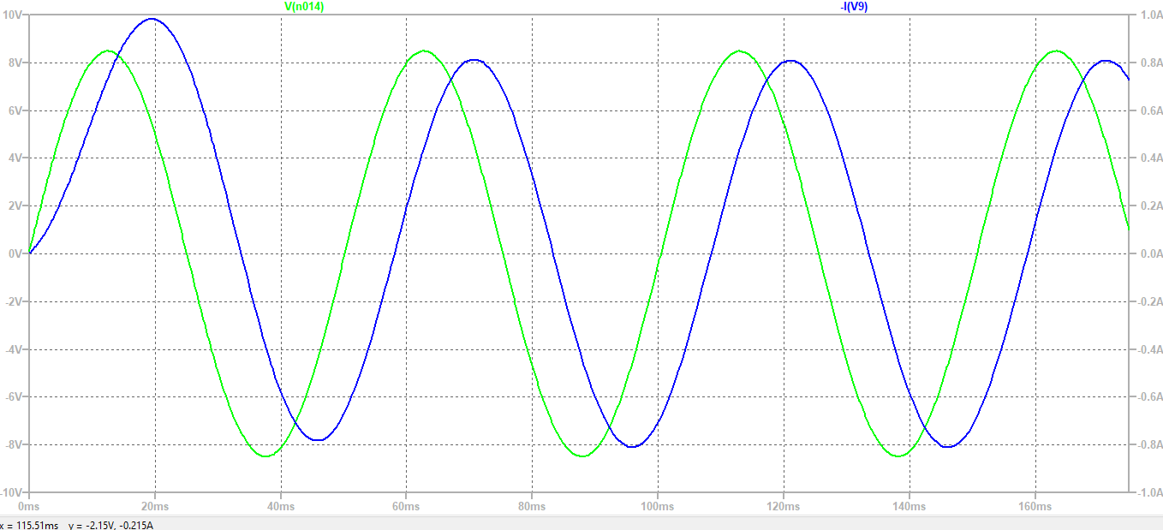
Зеленый график – напряжение на двухполюснике
Синий график – ток через двухполюсник
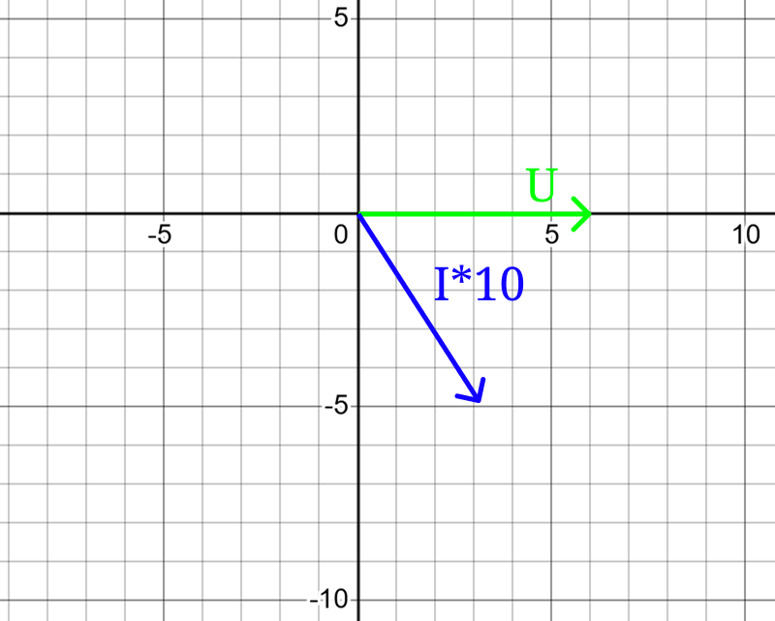
Таблица 2.2. Результаты измерений для приведенных схем двухполюсников
Номер схемы цепи | Параметры двухполюсников |  |  |  | Результаты измерений |  |  | Результаты вычислений
Номер схемы цепи | R₁ | R_{k} | L | C | U | I | ф | I | ф
Номер схемы цепи | Ом |  | Гн | мкФ | В | А | ◦ | А | ◦
1 | 40 | - | - | - | 6 | 0.15 | 0 | 0.15 | 0
2 | - | - | - | 53.591 | 6 | 0,04 | -89,713 | 0,04 | -90
3 | 40 | - | - | 53.591 | 5,999 | 0.039 | -75,14 | $$0,039$$ | -75
4 | - | 5 | 69.283 | - | 5,998 | 0,603 | $$60,011$$ | 0,6 | $$59,999$$
5 | 40 | 5 | 69.283 | - | 5,999 | $$0,131$$ | $$10,887$$ | $$0,131$$ | $$10,893$$
6 | 40 | 5 | 69.283 | 53.591 | 5,997 | 0,041 | $$-72,229$$ | $$0,041$$ | $$-72,255$$
7 | 40 | - | - | 53.591 | 6 | $$0,155$$ | $$-15,187$$ | $$0,156$$ | $$-15,642$$
8 | 40 | 5 | 69.283 | - | 5.999 | $$0,691$$ | $$49,149$$ | $$0,69$$ | $$49,236$$
9 | 40 | 5 | 69.283 | 53.591 | 5,998 | $$0,574$$ | $$57,22$$ | $$0,576$$ | $$57,301$$

Выводы по первой части
В ходе исследования различных типов двухполюсников были рассчитаны и экспериментально проверены (с помощью программы LTspice) действующие значения тока и напряжения, а также фазовый сдвиг между ними. Результаты измерений хорошо согласуются с теоретическими расчетами, незначительные расхождения объясняются погрешностями вычислений и округлениями.
Было подтверждено, что характер нагрузки определяет знак фазового сдвига:
- При чисто резистивной нагрузке сдвиг фаз отсутствует (φ = 0°).
- Для нагрузок с индуктивным характером ток отстает от напряжения, что соответствует положительному фазовому сдвигу (φ > 0°).
- Для нагрузок с емкостным характером ток опережает напряжение, что соответствует отрицательному фазовому сдвигу (φ < 0°).
При анализе смешанных цепей, содержащих как индуктивные, так и емкостные элементы (двухполюсники №6 и №9), было установлено, что результирующий фазовый сдвиг определяется соотношением их реактивных сопротивлений (или проводимостей). В случае последовательного соединения знак φ зависит от того, какое из реактивных сопротивлений (индуктивное или емкостное) преобладает, поскольку активное сопротивление всегда положительно. В случае параллельного соединения на знак и величину сдвига влияет комплексная проводимость каждой ветви, что делает зависимость от параметров элементов (R, L, C) более сложной.
Таким образом, работа подтвердила основные теоретические положения о поведении пассивных двухполюсников в цепях синусоидального тока и влияние типа элементов на фазовые соотношения между током и напряжением.

Часть 2

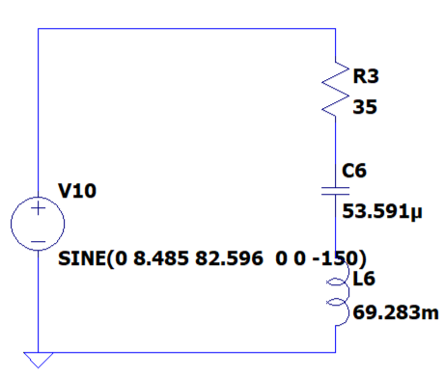
Часть 2.1

$$f_{0}=\frac{1}{2π\sqrt{LC}}=82,596 Гц$$

Формулы для расчета по графикам:
$$I=\frac{I_{m}}{\sqrt{2}}; U_{R_{1}}=\frac{U_{R_{1_{m}}}}{\sqrt{2}} ; U_{K}=\frac{U_{K_{m}}}{\sqrt{2}} ; U_{C}=\frac{U_{C_{m}}}{\sqrt{2}}$$

Формулы для теоретического расчета:

$$I=\frac{U}{Z}= 0,15 А$$
$$R=R_{1}+R_{k}=35+5=40 Ом$$
$$ω=2πf_{0}=2*3.14*82,596 =518,966$$
$$X=X_{L}-X_{C}=ω ∙L-\frac{1}{ω∙C}=0$$
$$Z= \sqrt{R^{2}+X^{2}}=40$$
$$Z_{k}=\sqrt{R_{k}^{2}+X_{L}^{2}}=36,302$$
$$φ=arctg\left(\frac{X}{R}\right)=0$$
$$U_{R_{1}}=I* R_{1}=5,25 В$$
$$U_{C}=I* X_{C}=5,393 В$$
$U_{k}=I* Z_{k}=5,445 В$
$$Q_{p}=\frac{ρ}{R_{1}+R_{k}}= \frac{35,956}{40}=0,899$$
$$ρ=\sqrt{\frac{L}{C}}=35,956$$
$$Q_{e}=\frac{U_{C_{0}}}{U}=0,899$$

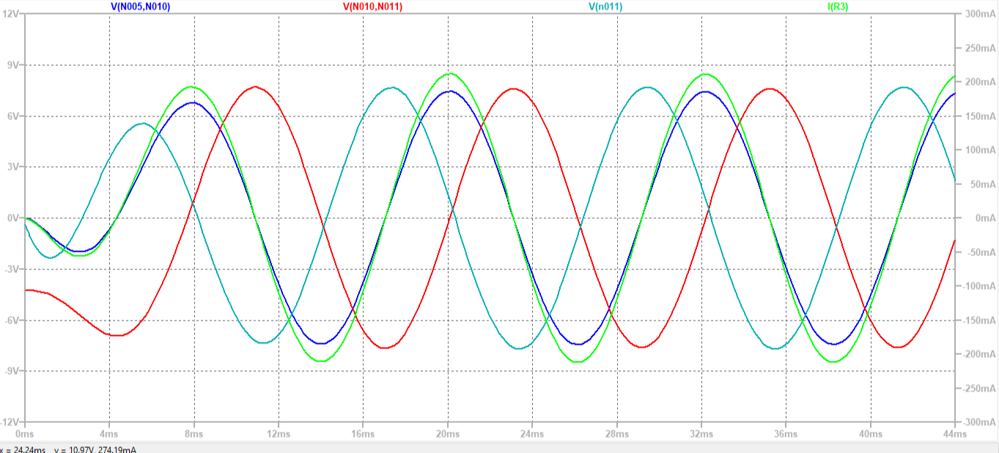
Бирюзовый график – напряжение на индуктивности
Красный график – напряжение на емкости
Синий график – напряжение на резисторе
Зеленый график – сила тока на входе двухполюсника

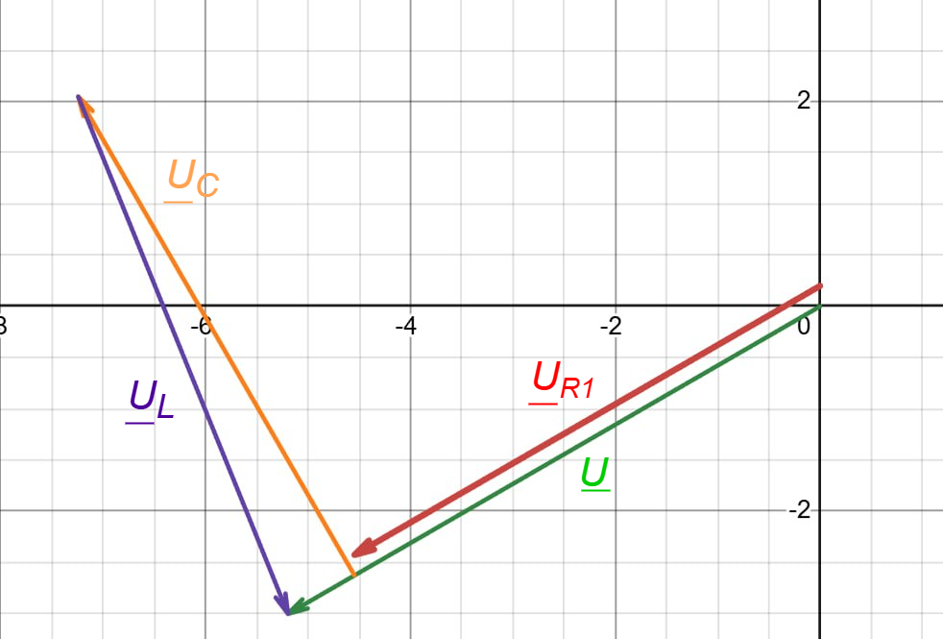

Таблица 2.3. Результаты измерений и расчетов в заданном диапазоне частот
f | U = 6 В; R₁ = 35 Ом; R_{k} = 5 Ом; L = 69,283 мГн; C = 53,591 мкФ; f₀ = 82,596 Гц
f | Расчёт |  |  |  |  | Эксперимент
f | Q_{p} = 0,899 |  |  |  |  | Q_{e} = 0,899
f | $$φ$$ | I | $$U_{R_{1}}$$ | $$U_{k}$$ | $$U_{C}$$ | $$φ$$ | I | $$U_{R_{1}}$$ | $$U_{k}$$ | $$U_{C}$$
Гц | ◦ | А | B |  |  | ◦ | А | B
0.1 $∙ f_{0}$ | -83,592 | 0,017 | 0,586 | 0,103 | 6,023 | -83,587 | 0,018 | 0,589 | 0,106 | 6,027
0.2 $∙ f_{0}$ | -76,958 | 0,034 | 1,185 | 0,296 | 6,089 | -76,963 | 0,036 | 1,183 | 0,299 | 6,092
0.3 $∙ f_{0}$ | -69,871 | 0,052 | 1,807 | 0,613 | 6,190 | -69,866 | 0,051 | 1,811 | 0,616 | 6,186
0.4 $∙ f_{0}$ | -62,104 | 0,070 | 2,456 | 1,068 | 6,312 | -62,110 | 0,073 | 2,452 | 1,071 | 6,316
0.5 $∙ f_{0}$ | -53,461 | 0,089 | 3,126 | 1,666 | 6,425 | -53,456 | 0,091 | 3,130 | 1,662 | 6,429
0.6 $∙ f_{0}$ | -43,827 | 0,108 | 3,788 | 2,395 | 6,488 | -43,831 | 0,109 | 3,793 | 2,398 | 6,492
0.7 $∙ f_{0}$ | -33,260 | 0,125 | 4,390 | 3,217 | 6,446 | -33,255 | 0,127 | 4,387 | 3,221 | 6,442
0.8 $∙ f_{0}$ | -22,070 | 0,139 | 4,865 | 4,056 | 6,251 | -22,075 | 0,141 | 4,869 | 4,059 | 6,248
0.9 $∙ f_{0}$ | -10,796 | 0,147 | 5,157 | 4,822 | 5,890 | -10,801 | 0,146 | 5,160 | 4,827 | 5,893
1 $∙ f_{0}$ | 0,000 | 0,150 | 5,250 | 5,443 | 5,396 | -0,004 | 0,151 | 5,254 | 5,447 | 5,392
1.1 $∙ f_{0}$ | 9,686 | 0,148 | 5,175 | 5,892 | 4,836 | 9,690 | 0,149 | 5,170 | 5,897 | 4,833
1.2 $∙ f_{0}$ | 18,194 | 0,143 | 4,988 | 6,186 | 4,272 | 18,198 | 0,142 | 4,991 | 6,182 | 4,269
1.3 $∙ f_{0}$ | 25,462 | 0,135 | 4,740 | 6,363 | 3,748 | 25,466 | 0,136 | 4,744 | 6,359 | 3,751
1.4 $∙ f_{0}$ | 31,609 | 0,128 | 4,471 | 6,459 | 3,283 | 31,603 | 0,129 | 4,474 | 6,455 | 3,280
1.5 $∙ f_{0}$ | 36,799 | 0,120 | 4,204 | 6,502 | 2,881 | 36,804 | 0,121 | 4,201 | 6,499 | 2,884
1.6 $∙ f_{0}$ | 41,199 | 0,113 | 3,950 | 6,514 | 2,538 | 41,203 | 0,114 | 3,947 | 6,518 | 2,541
1.7 $∙ f_{0}$ | 44,951 | 0,106 | 3,715 | 6,507 | 2,246 | 44,947 | 0,107 | 3,719 | 6,503 | 2,249
1.8 $∙ f_{0}$ | 48,177 | 0,100 | 3,501 | 6,490 | 1,999 | 48,182 | 0,099 | 3,497 | 6,494 | 2,002
1.9 $∙ f_{0}$ | 50,972 | 0,094 | 3,306 | 6,467 | 1,788 | 50,976 | 0,095 | 3,309 | 6,470 | 1,792
2 $∙ f_{0}$ | 53,414 | 0,089 | 3,129 | 6,441 | 1,608 | 53,419 | 0,090 | 3,133 | 6,437 | 1,612

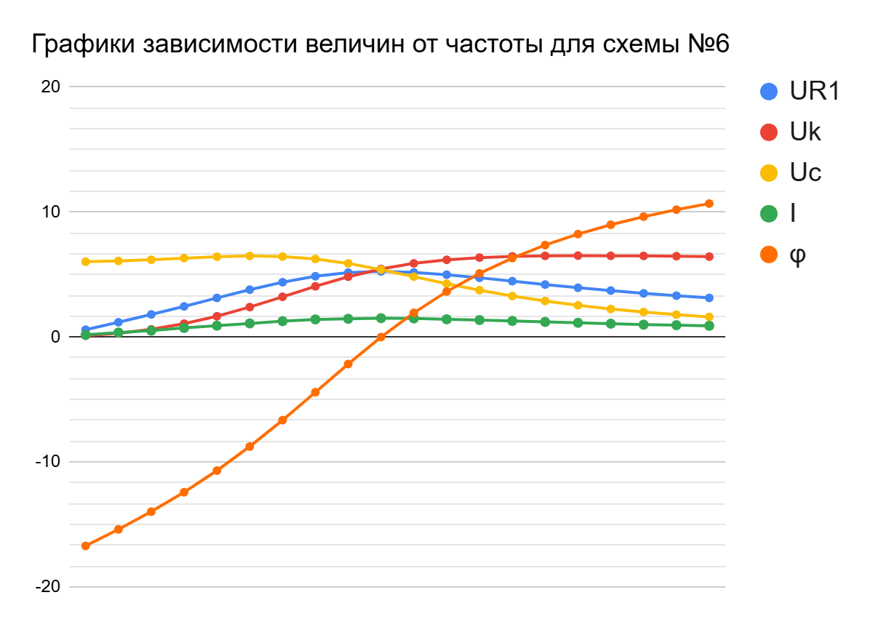

Часть 2.2

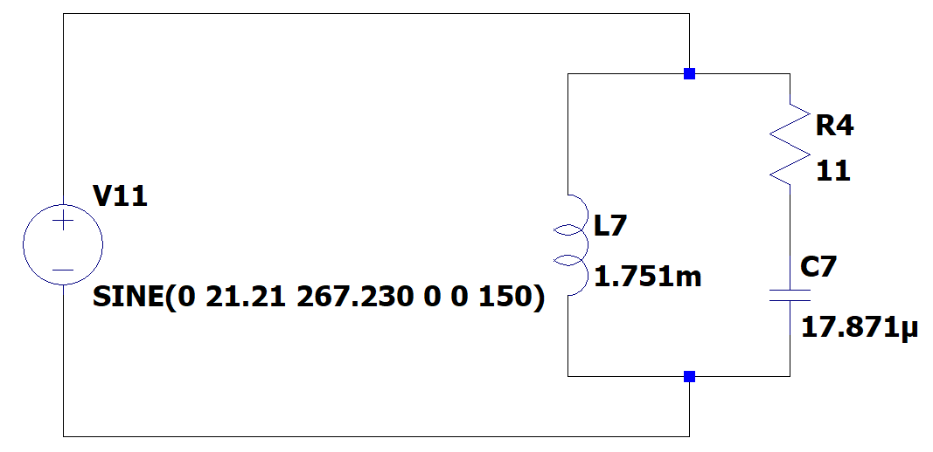
$$f_{0}=\frac{1}{2π\sqrt{LC}}\sqrt{\frac{ρ^{2}-R_{k}^{2}}{ρ^{2}-R_{1}^{2}}}=\frac{1}{2*3.14*√0,069283*0,000053591}\sqrt{\frac{{35,956}^{2}-5^{2}}{{35,956}^{2}-{35}^{2}}}≈357,082 Гц$$

$$ω=2πf_{0}=2243,612$$

Формулы для теоретического расчета:
$$I=U*Y=0,162 А$$
$$X_{C}=\frac{1}{ω*C}=8,317$$
$${ X}_{L}=ω*L=155,444$$
$$Z_{C}=\sqrt{R_{1}^{2}+X_{C}^{2}}=35,975$$
$$Z_{L}=\sqrt{R_{k}^{2}+X_{L}^{2}}=155,524$$
$$I_{1}=\frac{U}{Z_{c}}=0,167$$
$$I_{2}=\frac{U}{Z_{L}}=0,039$$
$$G_{1}=\frac{R_{1}}{R_{1}^{2}+X_{C}^{2}}=\frac{R_{1}}{R_{1}^{2}+{(\frac{1}{ω∙C})}^{2}}=0,027$$
$$G_{k}=\frac{R_{k}}{R_{k}^{2}+X_{L}^{2}}=\frac{R_{k}}{R_{k}^{2}+{(ω∙L)}^{2}}=0$$
$$G=G_{1}+G_{k}=0,027$$
$$B_{1}=\frac{X_{C}}{R_{1}^{2}+X_{C}^{2}}=0,006$$
$$B_{k}=\frac{X_{L}}{R_{k}^{2}+X_{L}^{2}}=\frac{ω∙L}{R_{k}^{2}+{(ω∙L)}^{2}}=0,006$$
$$B=B_{k}-B_{1}=0$$
$$Y= \sqrt{G^{2}+B^{2}}=0,027$$
$$φ=arctg\left(\frac{B}{G}\right)=0$$

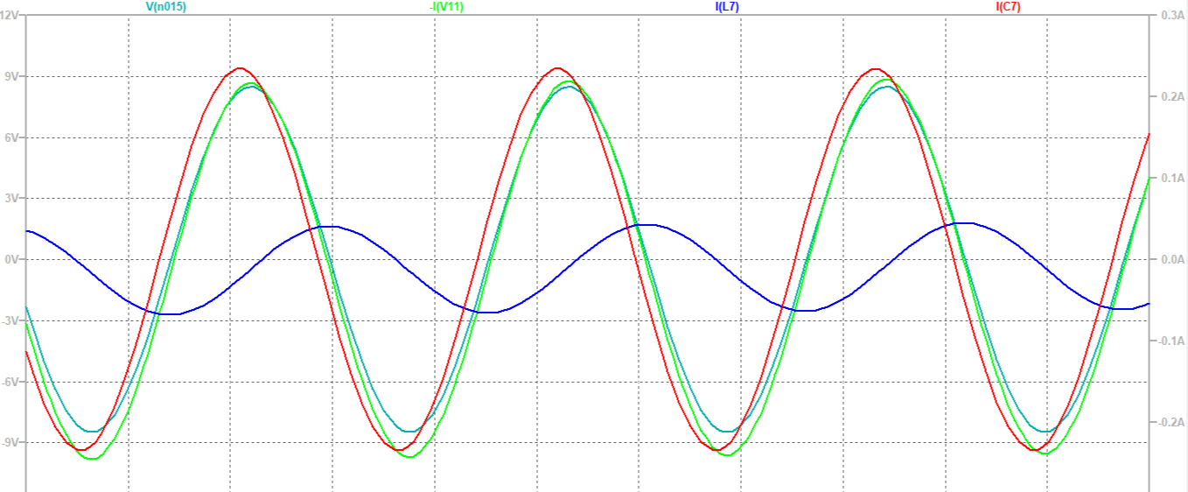
Бирюзовый график – напряжение на двухполюснике
Красный график – сила тока на емкости
Синий график – сила тока на индуктивности
Зеленый график – сила тока на двухполюснике

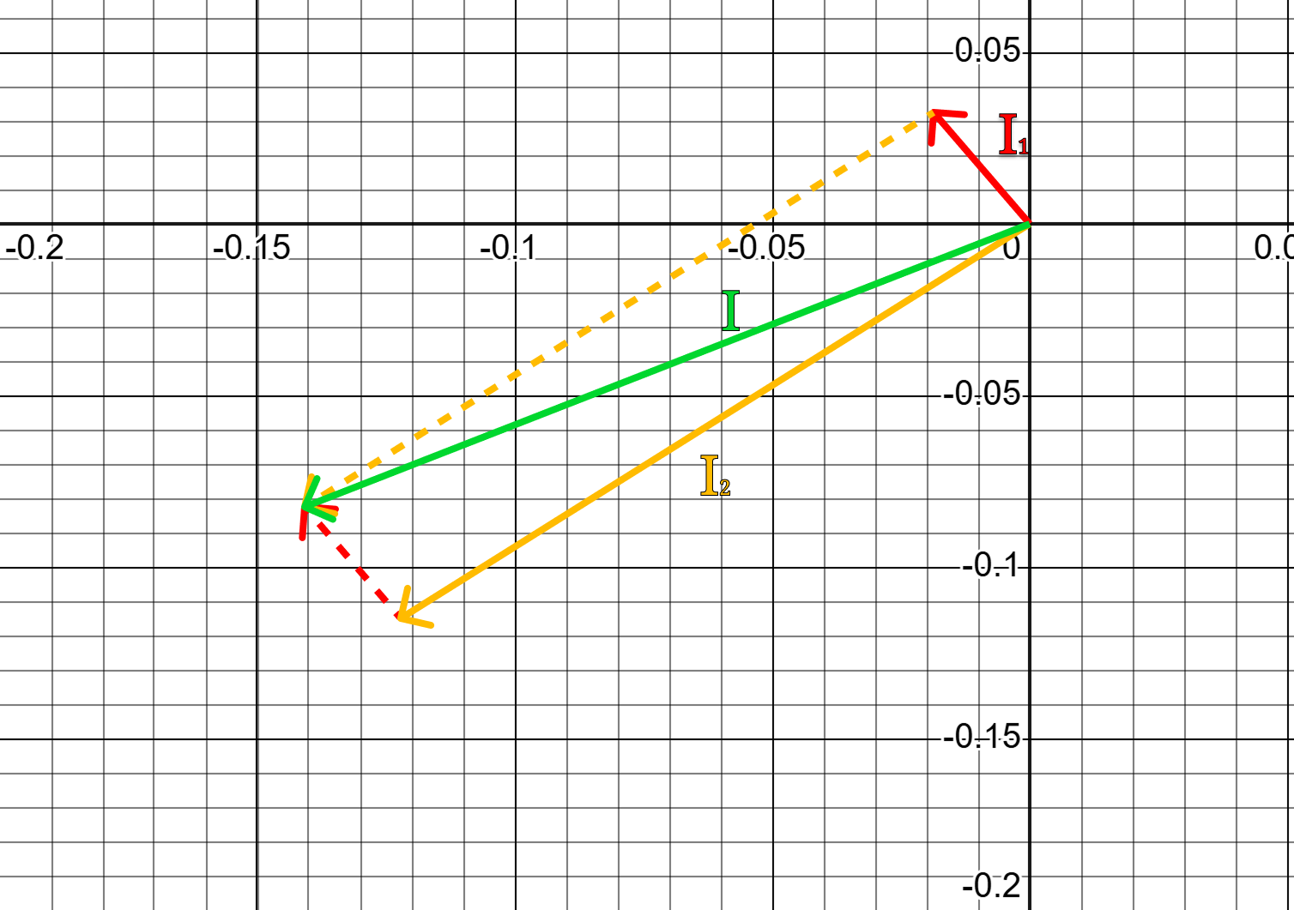

Таблица 2.4. Результаты измерений и расчетов в заданном диапазоне частот
f | U = 6 В; R1 = 35 Ом; Rk = 5 Ом; L = 69.283 мГн; C = 53.591мкФ; f`0 = $357,082$
f | Расчёт |  |  |  | Эксперимент
f | $$φ$$ | I | $$I_{1}$$ | $$I_{2}$$ | $$φ$$ | I | $$I_{1}$$ | $$I_{2}$$
Гц | ◦ | А |  |  | ◦ | А
0.1 $∙ f_{0}$ | 64,387 | 0,320 | 0,066 | 0,368 | 64,402 | 0,323 | 0,071 | 0,372
0.2 $∙ f_{0}$ | 45,682 | 0,145 | 0,110 | 0,191 | 45,664 | 0,149 | 0,115 | 0,196
0.3 $∙ f_{0}$ | 20,222 | 0,127 | 0,134 | 0,128 | 20,244 | 0,130 | 0,139 | 0,124
0.4 $∙ f_{0}$ | 8,728 | 0,136 | 0,147 | 0,096 | 8,742 | 0,138 | 0,150 | 0,094
0.5 $∙ f_{0}$ | 4,124 | 0,145 | 0,155 | 0,077 | 4,111 | 0,148 | 0,159 | 0,080
0.6 $∙ f_{0}$ | 2,066 | 0,152 | 0,159 | 0,064 | 2,079 | 0,154 | 0,163 | 0,066
0.7 $∙ f_{0}$ | 1,046 | 0,156 | 0,162 | 0,055 | 1,059 | 0,158 | 0,165 | 0,057
0.8 $∙ f_{0}$ | 0,497 | 0,159 | 0,164 | 0,048 | 0,488 | 0,161 | 0,168 | 0,050
0.9 $∙ f_{0}$ | 0,186 | 0,162 | 0,166 | 0,043 | 0,192 | 0,165 | 0,171 | 0,045
1 $∙ f_{0}$ | 0,000 | 0,163 | 0,167 | 0,039 | 0,004 | 0,167 | 0,170 | 0,037
1.1 $∙ f_{0}$ | -0,111 | 0,165 | 0,168 | 0,035 | -0,116 | 0,168 | 0,172 | 0,033
1.2 $∙ f_{0}$ | -0,180 | 0,166 | 0,168 | 0,032 | -0,175 | 0,169 | 0,171 | 0,034
1.3 $∙ f_{0}$ | -0,223 | 0,167 | 0,169 | 0,030 | -0,219 | 0,170 | 0,173 | 0,029
1.4 $∙ f_{0}$ | -0,249 | 0,167 | 0,169 | 0,028 | -0,255 | 0,170 | 0,172 | 0,030
1.5 $∙ f_{0}$ | -0,263 | 0,168 | 0,169 | 0,026 | -0,268 | 0,171 | 0,173 | 0,027
1.6 $∙ f_{0}$ | -0,271 | 0,168 | 0,170 | 0,024 | -0,274 | 0,171 | 0,172 | 0,025
1.7 $∙ f_{0}$ | -0,274 | 0,169 | 0,170 | 0,023 | -0,278 | 0,172 | 0,172 | 0,024
1.8 $∙ f_{0}$ | -0,274 | 0,169 | 0,170 | 0,021 | -0,279 | 0,172 | 0,173 | 0,022
1.9 $∙ f_{0}$ | -0,271 | 0,169 | 0,170 | 0,020 | -0,273 | 0,171 | 0,172 | 0,021
2 $∙ f_{0}$ | -0,267 | 0,169 | 0,170 | 0,019 | -0,262 | 0,171 | 0,169 | 0,020

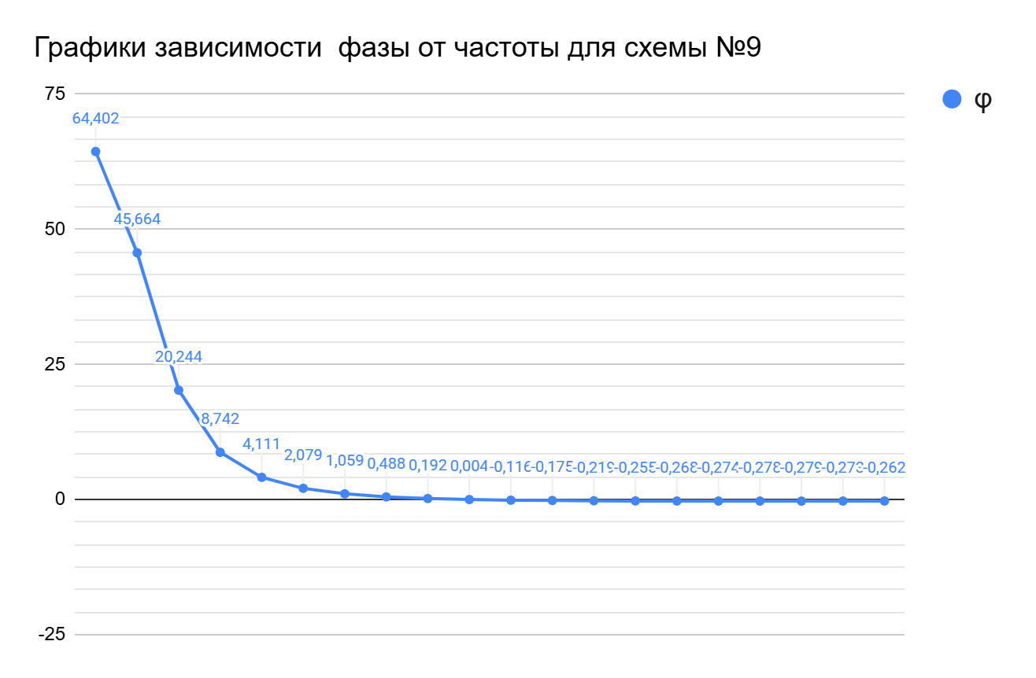
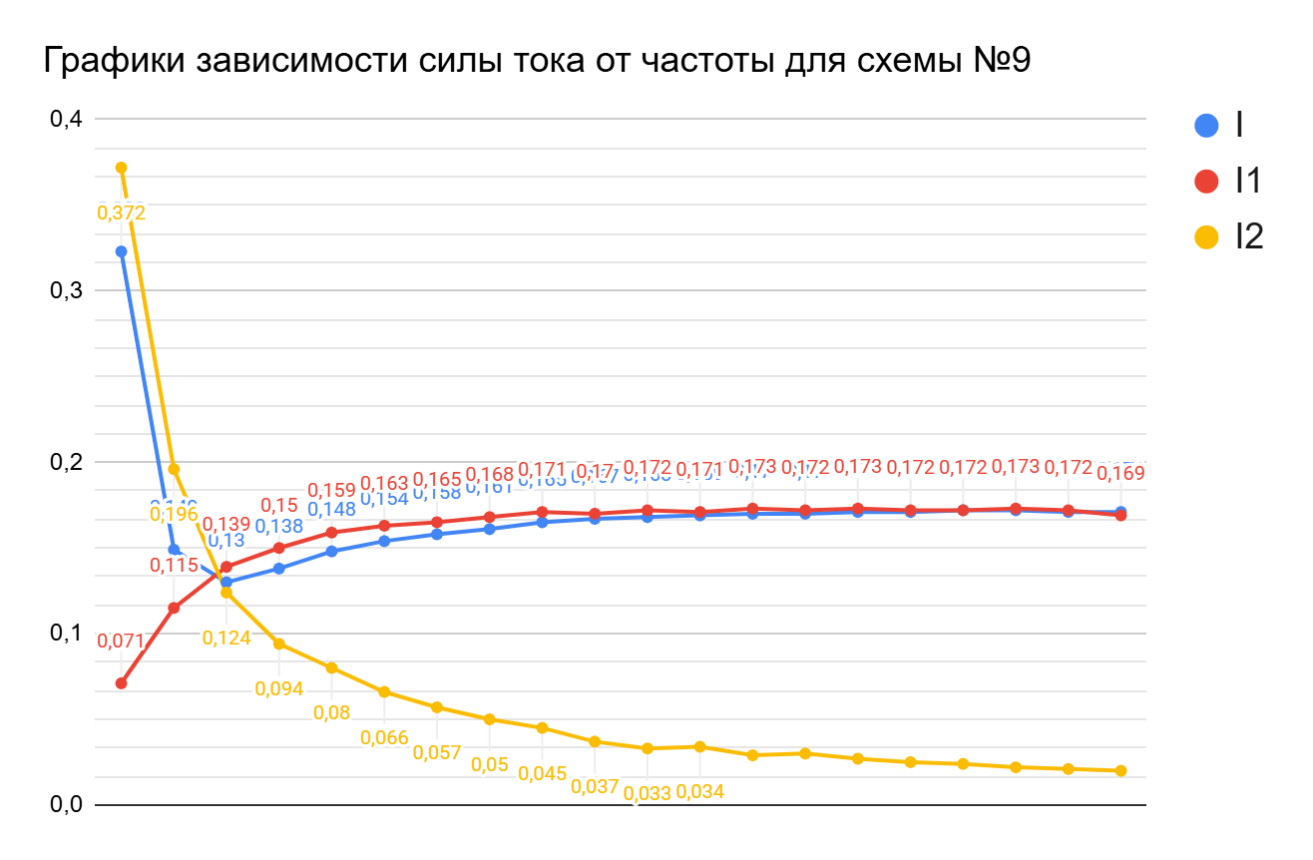
Вывод:
В ходе выполнения лабораторной работы были подробно изучены процессы, происходящие в последовательных и параллельных RLC-цепях при воздействии синусоидального тока. Проведённые расчёты и моделирование позволили проследить, как изменяются токи, напряжения и фазовые углы в зависимости от частоты питания, и выявить условия наступления резонанса.
Для последовательного контура было показано, что при совпадении индуктивного и емкостного реактивных сопротивлений суммарное сопротивление цепи становится минимальным и определяется только активной частью. В этот момент ток принимает наибольшее значение, а разность фаз между напряжением и током исчезает. При отклонении частоты от резонансной характер цепи постепенно переходит от емкостного к индуктивному или наоборот.
В параллельном колебательном контуре наблюдалась противоположная картина: на резонансной частоте общий ток, забираемый цепью от источника, уменьшается вследствие компенсации токов в индуктивной и емкостной ветвях, что соответствует максимальному входному импедансу. Анализ также позволил увидеть влияние параметров элементов (R, L, C) на добротность и резонансные свойства схемы.
Теоретические данные, полученные в ходе расчётов, подтвердились экспериментальными результатами моделирования в LTspice, что ещё раз демонстрирует правильность законов, описывающих резонансные процессы в электрических цепях.

